Преемственность между детским садом и школой
в связи с переходом на ФГОС НОО.

Дошкольный и младший школьный возраст — это одна эпоха человеческого
развития, именуемая «детством» (Д.Б.Эльконин).

В настоящее время одной из наиболее актуальных проблем современного образования становится достижение современного качества. В свою очередь достижение современного качества образования невозможно без обеспечения преемственных связей между всеми ступенями обучения.
Преемственность – это трехсторонний процесс. С одной стороны, дошкольная ступень, которая формирует фундаментальные личностные качества ребенка. С другой – школа подхватывает достижения ребенка и развивает накопленный им потенциал. И родители, которые должны помочь детям адаптироваться к новым условиям. Обеспечение успешности этого перехода – проблема единения усилий работников детского сада, начальной школы и семьи.
Чтобы сделать переход детей в школу более мягким, во избежание негативных последствий, связанных с адаптацией детей к школьной жизни, МБДОУ «Черлакский детский сад № 9 комбинированного вида» долгое время сотрудничает с МКОУ «Черлакская СОШ №2». Посредством этого сотрудничества выработана программа преемственности «детский сад – начальная школа». Ее главная цель: реализовать единую линию развития ребенка на этапах дошкольного и начального школьного образования, придав педагогическому процессу целостный последовательный и перспективный характер.

На осенних каникулах дети подготовительной группы (воспитатель Попик О. Н.) и логопедической группы (воспитатель Сердюкова Е. В. и учитель-логопед Широватова М.В.) посетили школу с целью ознакомления детей со школой.
По окончании экскурсии учитель начальных классов Татомир М.И. предложила детям встретиться на спортивных состязаниях между первоклашками и подготовишками, который будет посвящен Дню Матери.

Ребята с нетерпением ждали этого дня. И вот долгожданный день настал.
У каждого из нас остались радостные и волнующие воспоминания детства, которые устраивали нам взрослые. Особенно те моменты, когда дарили подарки и сюрпризы. А уж если ты выиграл и получил за это медаль, да еще и шоколадную, то это уже было наивысшим наслаждением. И в этот раз все было как в далеком детстве: торжественно красиво – праздник, соревнования, переживания, награды.

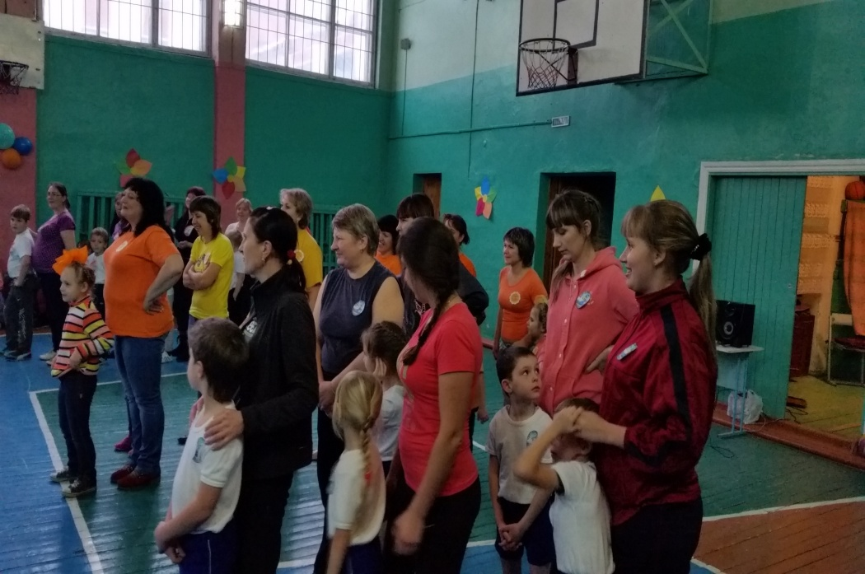

Всем ребятам очень понравилось, они старались на каждом этапе соревнований, потому что понимали, что отстаивают честь своего детского сада и школы. Эстафеты были очень хорошо подобраны. В них могли участвовать дети и взрослые. Особенно было интересно наблюдать за тем, как эстафеты проходили взрослые – мамы, как они преодолевали препятствия.

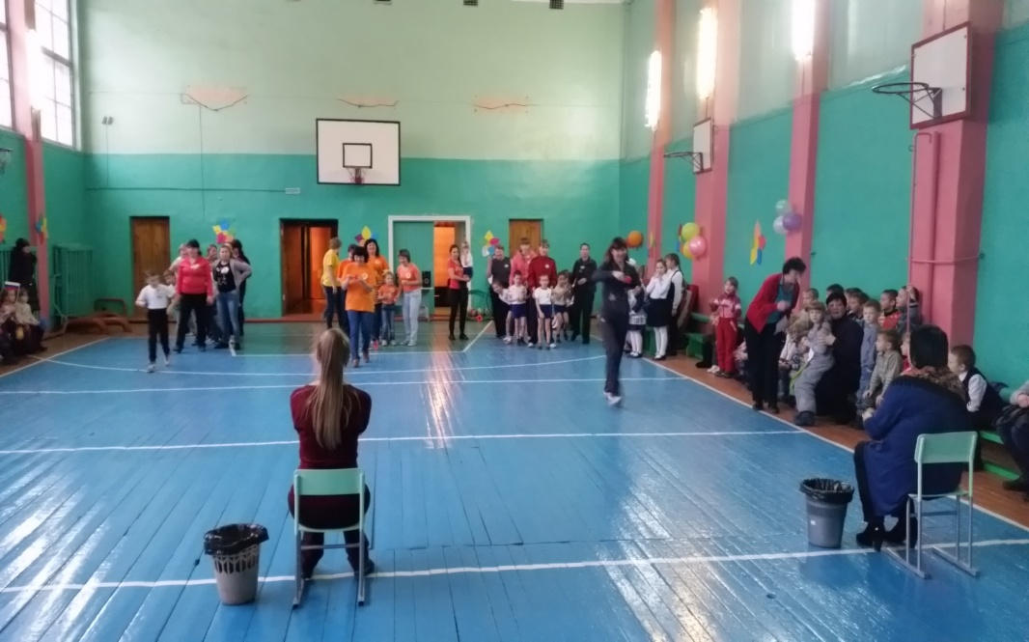

Всем зрителям и участникам соревнований очень понравилось выступление младших школьников, которые подготовили номера художественной самодеятельности. Песни и стихи были посвящены маме.

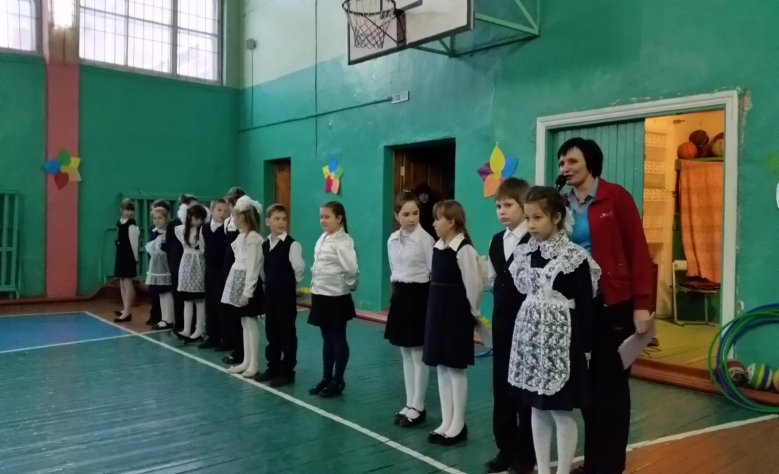

Стоит один раз увидеть радость на лице ребенка, удовлетворение воспитателей от полученных результатов, благодарность родителей, чтобы такие спортивные праздники стали традицией. Они способствуют не только физическому развитию детей, но и их нравственному воспитанию, умению корректно вести себя с соперником, сопереживать за товарищей по команде, радоваться и огорчаться за удачи и промахи, вызывают положительные эмоции, объединяют взрослых и детей общими целями и интересами.
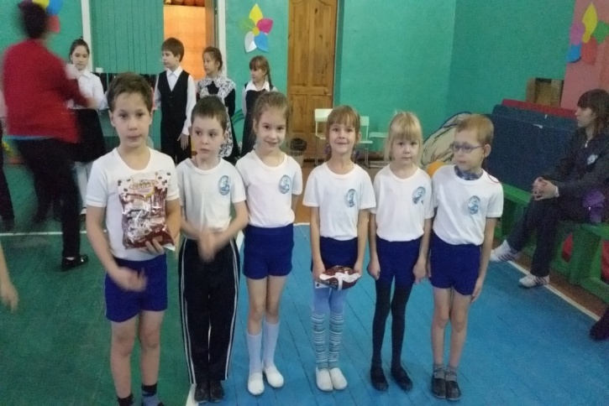
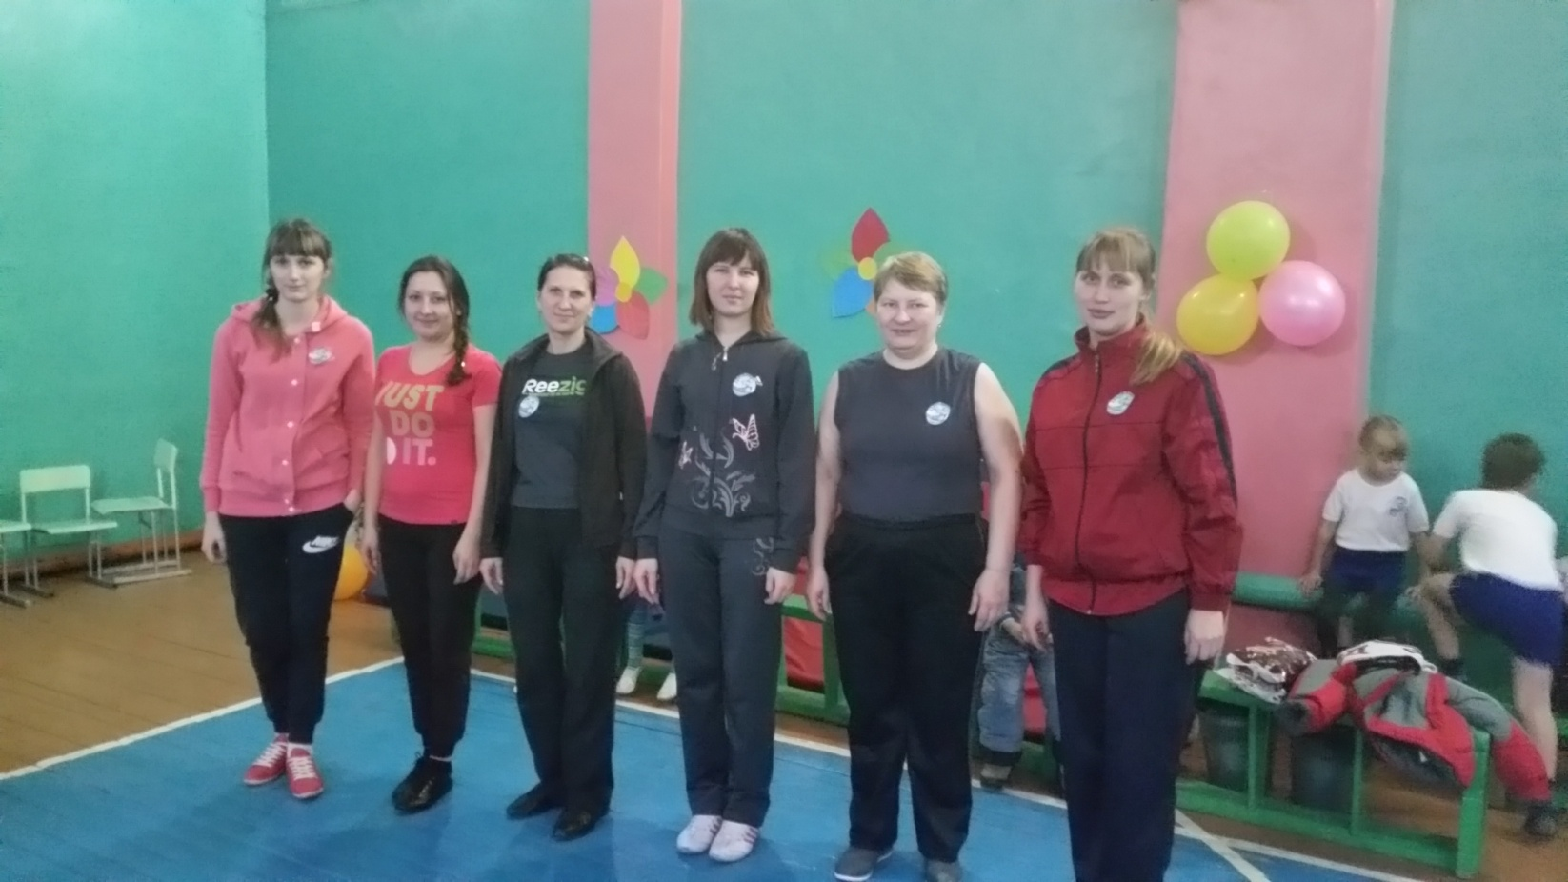
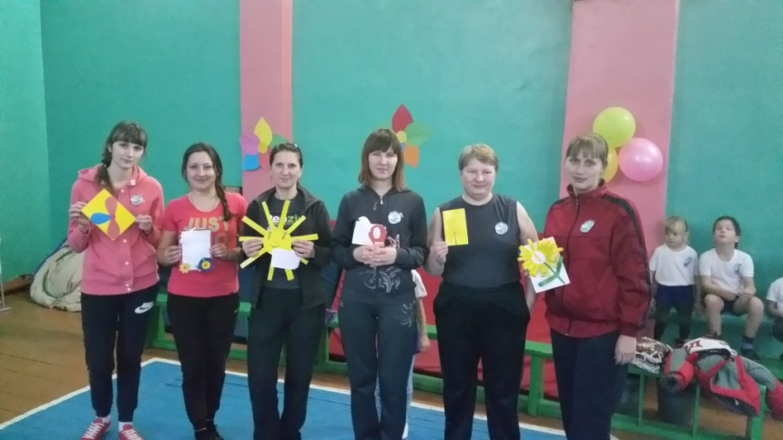
Практика показывает, что положительные результаты адаптации детей к школе и учению есть там, где налажены тесные контакты учителей и воспитателей, где организован обмен опытом, где постоянно анализируется качество подготовленности детей к школе, уровень развития их способностей. Но переходный период от дошкольного к школьному детству считается наиболее сложным и уязвимым. И не случайно в настоящее время необходимость сохранения целостности образовательной среды относится к числу важнейших приоритетов развития образования в России.

